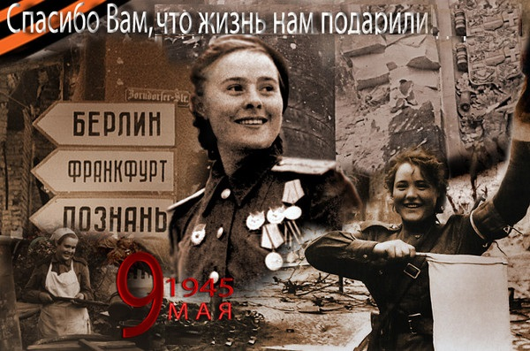

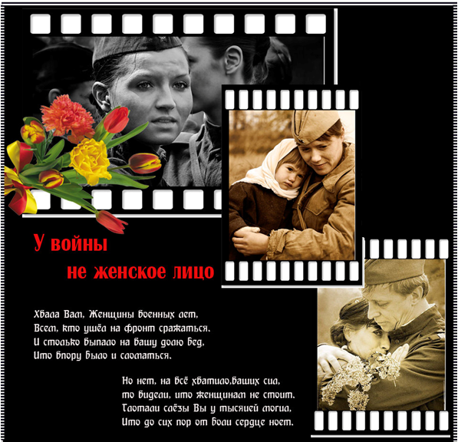

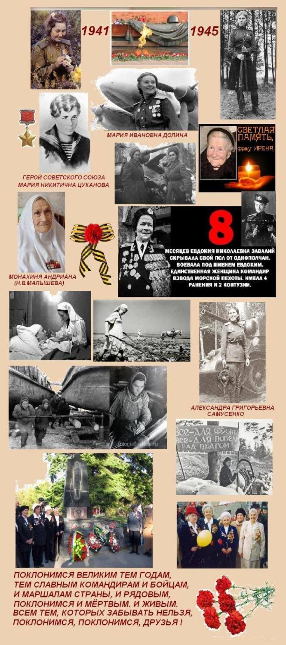**У У войны не женское лицо**

У войны не женское лицо,  
Только женщины -  не знали,  
Что придёт бедою на крыльцо,  
Та война,   которую не ждали.  
  
И уйдут  -   отцы….  мужья…..  сыны,  
К счастью навсегда захлопнув двери,  
Вдовьи шали чёрные   - войны,  
Каждая оденет,     не примерив.  
  
У войны не женские глаза,  
Только женщины  -  не знали,  
Что с бедою входит  в дом   слеза,  
Птицами подбитыми кричали.  
  
А потом чернея от тоски  
Ждали…. Ждали… по ночам у двери,   
Зубы сжав до гробовой доски….  
Похоронке прошлой не поверив.  
  
Сколько Вас   проклятая  беда   
Загубила,      счёт никто не ведал.  
Вдовы женщины    -   одна у вас судьба,  
И одна на всю страну Победа.

http://stranakids.ru/wp-content/uploads/2012/12/razdel1.png?8a1db8

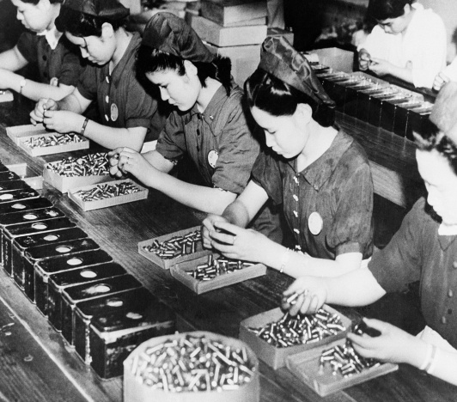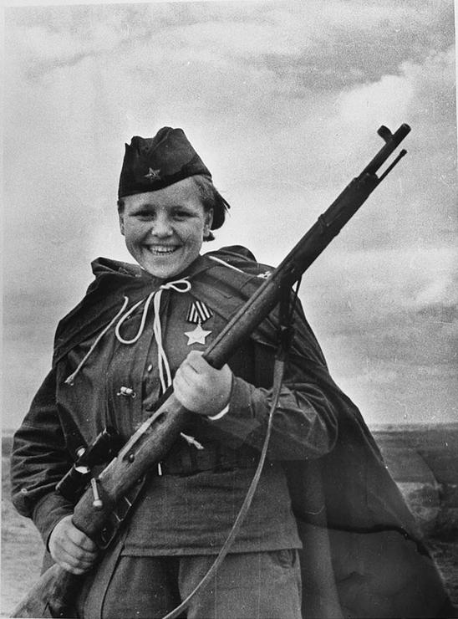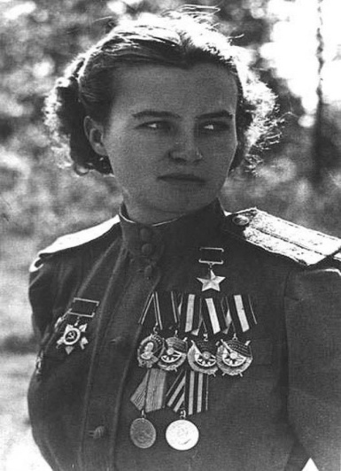

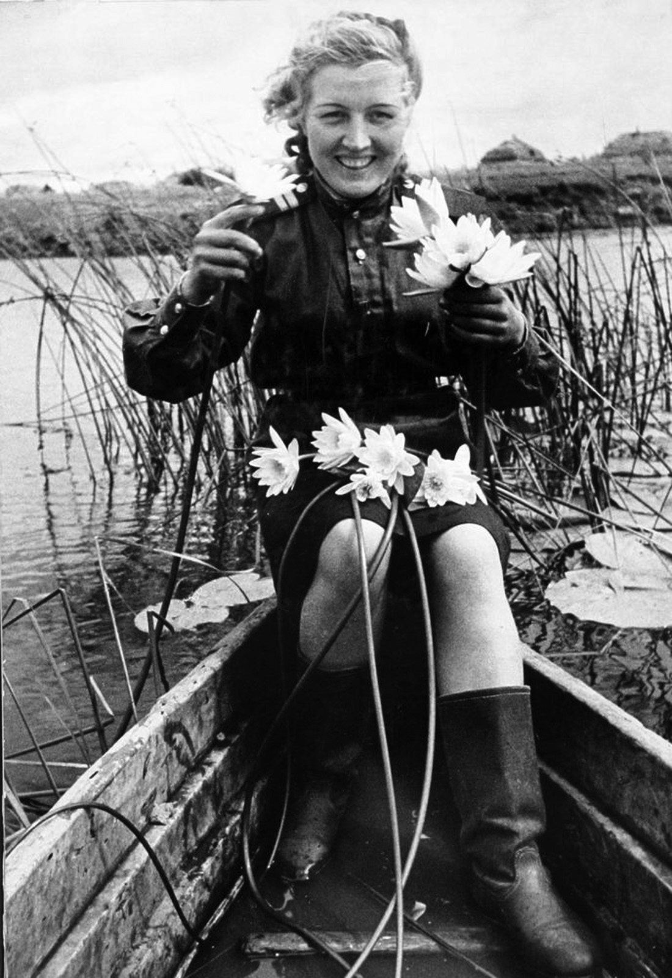

**У войны не женское лицо**

**http://stranakids.ru/wp-content/uploads/2012/12/razdel1.png?8a1db8**

У войны совсем не женское лицо!  
Так веками очень многие считали,  
Но в тылу врагов коварное кольцо,  
Наши женщины сердцами разжимали.  
  
Добровольно приняв правила войны,  
Приспособив все не женские одежды,  
Встали строем за спасение страны,  
За несбывшееся счастье и надежды.  
  
А примерив на себя мужскую роль,  
Разделили также долю человечью,  
Через битвы проносили злую боль,  
За бойцов, за их раненья и увечья.  
  
В самолётах, медсанбатах, блиндажах,  
Они - хрупкие, красивые, родные,  
Наводили на врагов тоску и страх,  
Женской доблести военной часовые.  
  
Хоть, порой, боялись мышки и огня,  
Но в святом бою не дрогнули, стояли,  
И горела у захватчиков броня,  
Не прошли! Им «Зори тихие» не дали!  
  
В прошлом веке та,  проклятая,  война,  
Но всегда вы на посту, на всей планете,  
Наши женщины, бесстрашно, как одна,  
Чтобы дома тихо - мирно спали дети.

##### [У войны не женское лицо](http://kuraev.ru/smf/index.php?PHPSESSID=b7fe9174f517868866c6504d798565ca&topic=146575.msg1587834#msg1587834)

##### У войны  не  женское  лицо, Хоть она себя и украшает: Сдергивая с мертвого кольцо И из гильз сережки надевает. На цепочке из ручных гранат Взрывов череда обвила шею, Точно ложит трассы автомат, Как духами шлейфом смерти веет. Не зовешь, приходит как чума. Вместе с черной стаею ворон, Но боится одного война- Русского щита святых икон! Сколько ей земель не истоптать, Только русский колокольный звон, Заставляет гостью отступать- Гонит прочь ее отсюда!  Вон!  А одета так, что не понять Из какого времени одежда. Сколько дыр на ней не сосчитать- Столько раз убитая надежда. И сама, как нищенка с сумой, Ходит, жизнь, как мелочь подбирая. Тело в тлен! В погоню за душой- Ведь душа во времени живая!

http://stranakids.ru/wp-content/uploads/2012/12/razdel1.png?8a1db8



**Я ещё, ребята, не жила…**

На носилках, около сарая

На краю отбитого села,

Санитарка шепчет умирая:

- Я ещё ребята не жила…

И бойцы вокруг неё толпятся  
И не могут ей в глаза смотреть:  
Восемнадцать — это восемнадцать,  
Но ко всем неумолима смерть…

Через много лет в глазах любимой,  
Что в его глаза устремлены,  
Отблеск зарев, колыханье дыма  
Вдруг увидит ветеран войны.

Вздрогнет он и отойдет к окошку,  
Закурить пытаясь на ходу.  
Подожди его, жена, немножко —  
В сорок первом он сейчас году.

Там, где возле черного сарая,  
На краю отбитого села,  
Девочка лепечет, умирая:  
— Я ещё, ребята, не жила…

http://stranakids.ru/wp-content/uploads/2012/12/razdel1.png?8a1db8

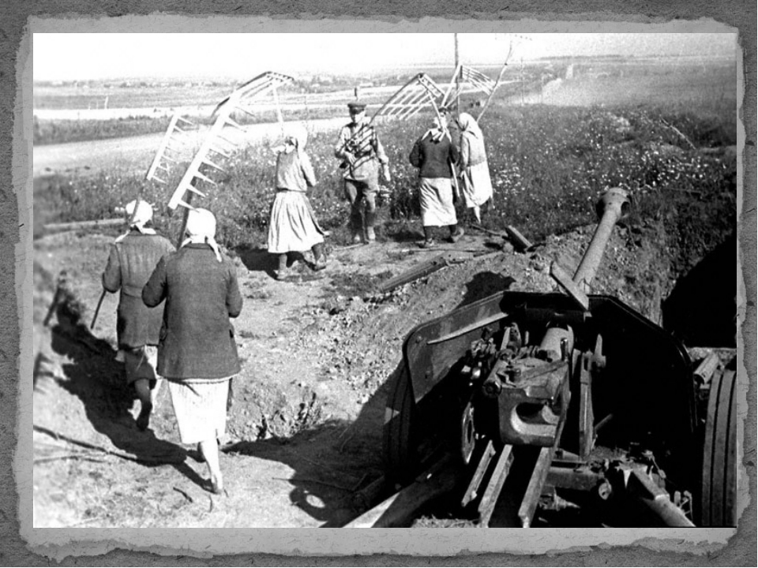

**«Ты Должна!»**  
Побледнев,  
Стиснув зубы до хруста,  
От родного окопа  
Одна  
Ты должна оторваться,  
И бруствер  
Проскочить под обстрелом  
Должна.  
Ты должна.  
Хоть вернешься едва ли,  
Хоть «Не смей!»  
Повторяет комбат.  
Даже танки  
(Они же из стали!)  
В трех шагах от окопа  
Горят.  
Ты должна.  
Ведь нельзя притворяться  
Перед собой,  
Что не слышишь в ночи,  
Как почти безнадежно  
«Сестрица!»  
Кто-то там,  
Под обстрелом, кричит…

http://stranakids.ru/wp-content/uploads/2012/12/razdel1.png?8a1db8

Горячий пепел жжет ее седины,  
но что огонь, коль сын в глухом бреду?  
Так повелось, что мать приходит к сыну  
сквозь горький дым, несчастья и беду.

А сыновья идут вперед упрямо,  
родной земле, как матери, верны…  
Вот потому простое слово «мама»,  
прощаясь с жизнью, повторяем мы.

http://stranakids.ru/wp-content/uploads/2012/12/razdel1.png?8a1db8

**Сестра**  
Иосиф Уткин

Когда, упав на поле боя —  
И не в стихах, а наяву,-  
Я вдруг увидел над собою  
Живого взгляда синеву,

Когда склонилась надо мною  
Страданья моего сестра,-  
Боль сразу стала не такою:  
Не так сильна, не так остра.

Меня как будто оросили  
Живой и мертвою водой,  
Как будто надо мной  
Россия Склонилась русой головой!..  
http://stranakids.ru/wp-content/uploads/2012/12/razdel1.png?8a1db8

**Отрада**  
В будни нашего отряда,  
в нашу окопную семью  
девочка по имени Отрада  
принесла улыбку свою.

И откуда на переднем крае,  
где даже земля сожжена,  
тонких рук доверчивость такая  
и улыбки такая тишина?

Пусть, пока мы шагом тяжелым  
проходим по улице в бой,  
редкие счастливые жены  
над ее злословят судьбой.

Ты клянись, клянись, моя рота,  
самой высшей клятвой войны:  
перед девочкой с Южного фронта  
нет у нас ни грамма вины.

А всяких разговоров отрава,  
взвивайся воронкою вслед…  
Мы идем на Запад, Отрада,  
а греха перед пулею нет.

http://stranakids.ru/wp-content/uploads/2012/12/razdel1.png?8a1db8

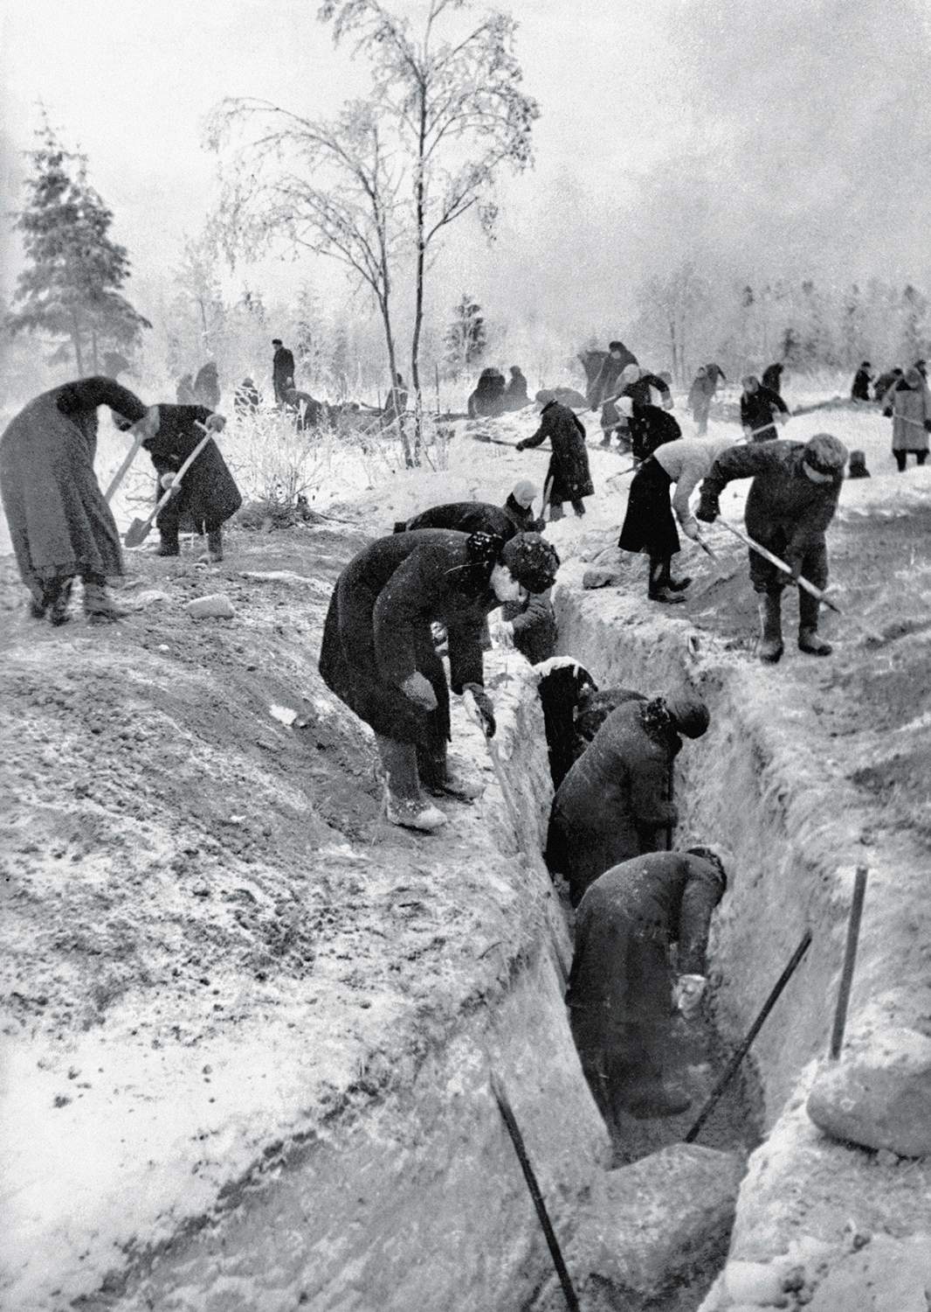

# Воспоминания о войне

Есть пещера одна  у высокого яра,  
В ней во время войны,  
                               укрывали бойца.  
Как казачка одна,  
                    день и ночь рисковала,  
Приносила еду и молила Творца.  
  
У неё никого, все погибли в начале.  
Никогда не щадившей,   
                             проклятой войне.  
Ей казалось,  
           что сердце застыло сначала,  
Но потом потеплело,  
                              забилось вдвойне.  
  
Осмотревшись вокруг,   
                         в каждой хате утрата,  
Похоронки как птицы, летели сюда.  
Слёзы, горе родных,   
                           но все верили свято,  
Погибали не зря,   
                          жизнь  за дело отдав.  
  
Отступали бойцы, постучалися в хату:  
- Тут у нас капитан, он не может идти.  
Попросили сберечь,    
                              их родного комбата,  
Ему надо врача и лекарство найти.  
  
Встрепенулась хозяйка:  
                                  - Конечно ребята,  
Постараюсь его,   
                         где-нибудь  поместить.  
Но а вдруг полицаи,  
                                 нагрянут до хаты?  
Есть пещера под  яром, туда отнести.  
http://stranakids.ru/wp-content/uploads/2012/12/razdel1.png?8a1db8

Торопливо собравшись,   
                                     казачка сказала:  
- Вы несите до яра, я скоро приду.  
Всё: лекарство, еду,   
                             что могла, собирала,  
Люди ей помогли, понимая беду.  
В ночь светила звезда,   
                         и луна помогала,  
К той пещере у яра, ходила она.  
Постоянно в заботе,   
                                покоя не знала,  
И в душе у неё,  «заиграла весна».  
А в ответ капитан,  
                    увлечён был хозяйкой,  
И она ожила,  вся в заботах о нём.  
Но любовь не надолго,   
                     вспорхнувшая чайкой,  
Капитану пора, хоть и был увлечён..  
Время лечит всегда,   
                   вот приблизились к краю,  
Той войны ненавистной,   
                                   печальной года.  
И в году сорок пятом, девятого мая,  
Все кто выжил с Победой,   
                                  вернулись тогда.  
И казачка ждала, своего капитана,  
Но напрасно, он к ней,   
                          не придёт никогда,  
Он погиб как герой,   
                            защищая Курганы,  
Да и кто сообщил бы, не знают куда.  
И прошло много лет,   
                  после встреч их под яром,  
К той пещере приходит, она не одна.  
С ней приходит мальчишка,   
                            со смуглым загаром,  
У него тот же взгляд,   
                              та ж  улыбка видна.

http://stranakids.ru/wp-content/uploads/2012/12/razdel1.png?8a1db8

# Медсестра

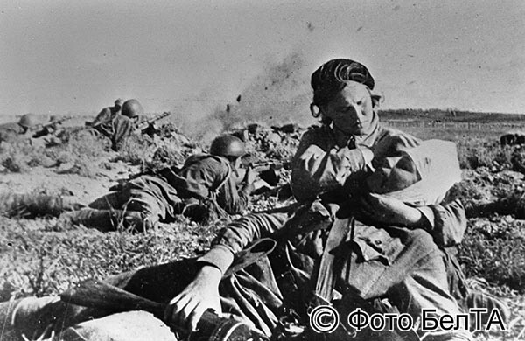Гремели взрывы здесь и там,  
Как будто б Зевс громил тут сам.  
Сверкала молния с небес,  
Во всех вселился словно бес.  
Стреляли все и там, и тут,  
Стоял невыносимый гул.  
Тащила девушка бойца,  
Родная наша медсестра.  
А мины рвались, как назло,  
Сейчас ей было всё равно,  
Одна лишь мысль точила мозг,  
«Да, где же, где же этот мост?!  
Где медсанбат расположился?!»  
(Он под мостом, в землянку вжился).  
Она ползёт, нигде ни скрыться,  
А шёпот за спиной: «Воды, сестрица»,  
Она склонилась дать воды,  
Сорвала веточку травы,  
Чтоб каплю влаги бы извлечь,  
Но «заработала» картечь.  
Она собой  его прикрыла,  
Шальная пуля  вмиг  скосила…

http://stranakids.ru/wp-content/uploads/2012/12/razdel1.png?8a1db8

**Женщины медики - герои войны**

http://stranakids.ru/wp-content/uploads/2012/12/razdel1.png?8a1db8Кто скажет:  врач  не воевал,  
Что кровь свою не проливал,  
Что ночи спал он напролёт,  
Иль то, что прятался, как крот.  
Коль  кто-то скажет эту  весть,  
Хочу  я их всех  перенесть,  
Туда, стонала где земля,  
Туда, горели где поля,  
Людская, где лилася кровь,  
Где разносился страшный стон,  
На всё смотреть было невмочь,  
Им только медик мог помочь.

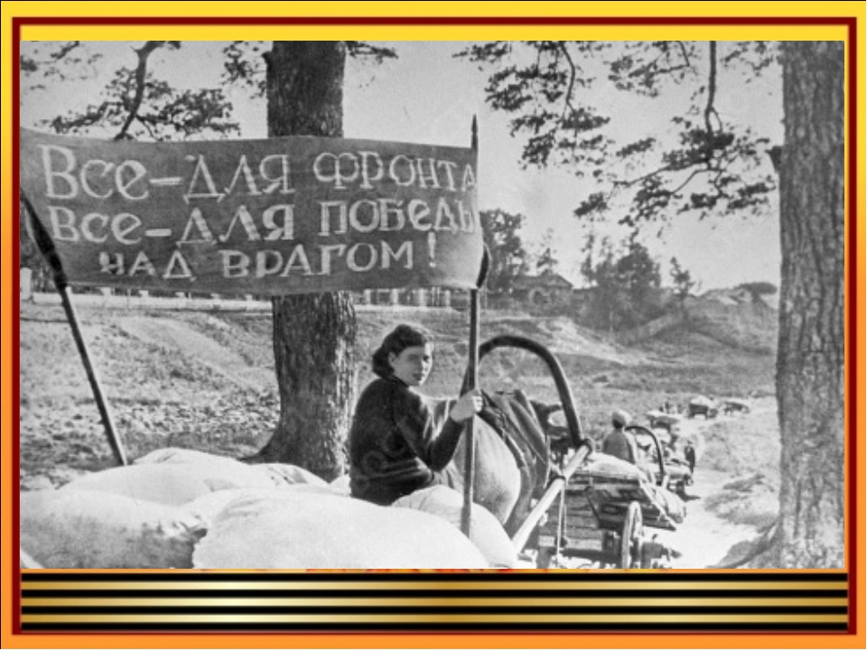

Горела, плавилась земля,  
Горели все вокруг поля,  
Стоял один кромешный ад,  
Но лишь «Вперёд, а не назад»-  
Кричали храбрые сыны,  
Герои той былой войны.  
А Зиночка везла бойцов,  
Скрывала боль её лицо,  
Тащила на себе, «везла»,  
Расправив будто б два крыла.  
Снаряды рвались, как назло,  
«Прошу спаси нас, милый Бог»  
Шептали губы у неё,  
Молила всё она Его.  
http://stranakids.ru/wp-content/uploads/2012/12/razdel1.png?8a1db8  
Об этой хрупкой девятнадцатилетней девушки ходили легенды. Зиночка отличалась храбростью и смелостью............

**Воспоминания о войне**  
Есть пещера одна  у высокого яра,  
В ней во время войны,  
                 укрывали бойца.  
Как казачка одна,  
              день и ночь рисковала,  
Приносила еду и молила Творца.  
  
У неё никого, все погибли в начале.  
Никогда не щадившей,  
                проклятой войне.  
Ей казалось,  
        что сердце застыло сначала,  
Но потом потеплело,  
              забилось вдвойне.  
  
Осмотревшись вокруг,  
                в каждой хате утрата,  
Похоронки как птицы, летели сюда.  
Слёзы, горе родных,  
               но все верили свято,  
Погибали не зря,  
              жизнь  за дело отдав.  
  
Отступали бойцы, постучалися в хату:  
- Тут у нас капитан, он не может идти.  
Попросили сберечь,   
                их родного комбата,  
Ему надо врача и лекарство найти.  
  
Встрепенулась хозяйка:  
                 - Конечно ребята,  
Постараюсь его,  
              где-нибудь  поместить.  
Но а вдруг полицаи,  
                нагрянут до хаты?  
Есть пещера под  яром, туда отнести.  
http://stranakids.ru/wp-content/uploads/2012/12/razdel1.png?8a1db8

Торопливо собравшись,  
             казачка сказала:  
- Вы несите до яра, я скоро приду.  
Всё: лекарство, еду,  
              что могла, собирала,  
Люди ей помогли, понимая беду.  
В ночь светила звезда,  
                  и луна помогала,  
К той пещере у яра, ходила она.  
Постоянно в заботе,  
                  покоя не знала,  
И в душе у неё,  «заиграла весна».  
А в ответ капитан,  
               увлечён был хозяйкой,  
И она ожила,  вся в заботах о нём.  
Но любовь не надолго,  
              вспорхнувшая чайкой,  
Капитану пора, хоть и был увлечён..  
Время лечит всегда,  
               вот приблизились к краю,  
Той войны ненавистной,  
                 печальной года.  
И в году сорок пятом, девятого мая,  
Все кто выжил с Победой,  
                 вернулись тогда.  
И казачка ждала, своего капитана,  
Но напрасно, он к ней,  
                не придёт никогда,  
Он погиб как герой,  
                защищая Курганы,  
Да и кто сообщил бы, не знают куда.  
И прошло много лет,  
                после встреч их под яром,  
К той пещере приходит, она не одна.  
С ней приходит мальчишка,  
                со смуглым загаром,  
У него тот же взгляд,  
           та ж  улыбка видна.  
  
http://stranakids.ru/wp-content/uploads/2012/12/razdel1.png?8a1db8  
**Медсестра**Гремели взрывы здесь и там,  
Как будто б Зевс громил тут сам.  
Сверкала молния с небес,  
Во всех вселяясь, словно бес.  
Стреляли все и там, и тут,  
Стоял невыносимый гул.  
Тащила девушка бойца,  
Родная наша медсестра.  
А мины рвались, как назло,  
Сейчас ей было всё равно,  
Одна лишь мысль точила мозг:  
«Да, где же, где же этот мост?!  
Где медсанбат расположился?»  
(Он под мостом, в землянку вжился).  
Она ползёт, нигде ни скрыться,  
А шёпот за спиной: «Воды, сестрица»,  
Она склонилась дать воды,  
Сорвала веточку травы,  
Чтоб каплю влаги бы извлечь,  
Но «заработала» картечь.  
Она собой  его прикрыла,  
Шальная пуля в миг скосила…  
  
http://stranakids.ru/wp-content/uploads/2012/12/razdel1.png?8a1db8

http://stranakids.ru/wp-content/uploads/2012/12/razdel1.png?8a1db8Женщины медики - герои войны  
Кто скажет:  врач  не воевал,  
Что кровь свою не проливал,  
Что ночи спал он напролёт,  
Иль то, что прятался, как крот.  
Коль  кто-то скажет эту  весть,  
Хочу  я их всех  перенесть,  
Туда, стонала где земля,  
Туда, горели где поля,  
Людская, где лилася кровь,  
Где разносился страшный стон,  
На всё смотреть было невмочь,  
Им только медик мог помочь.

Великая Отечественная война была самой тяжёлой и кровопролитной из всех воин, когда-либо пережитых нашим народом. Она  забрала более двадцати миллионов человеческих жизней. В этой войне были убиты, сожжены в крематориях и уничтожены в концлагерях миллионы людей……..  
   Ее имя стало широко известно лишь в 1991 году, когда открылись всевозможные секретные архивы. Эта 20-летняя девушка во время Великой Отечественной войны совершила подвиги, за которые положено было звание Героя Советского Союза. Но... ...

http://stranakids.ru/wp-content/uploads/2012/12/razdel1.png?8a1db8  
  
**Военврач Надежда**

                              Памяти военврача Надежды Розенфельд,  
                                       погибшей при освобождении Болгарии.  
   Поля войны - как ноющая рана.  
   Поля войны - свидетели немые.  
   Здесь похоронен военврач второго ранга -  
   Простая девушка из городка Немиров.  
   От берегов многострадальной Волги  
   И до отрогов древнего Пирина  
   Был путь у медсанбата долгим,  
   А так дойти хотелось до Берлина.  
   Был окружен врагами медсанбат,  
   Но вовремя поспела помощь.  
   Немало полегло тогда солдат -  
   Луна была кровавой в эту полночь.  
   И на земле Болгарии всегда  
   На строгих обелисках гордо  
   Горит пятиконечная звезда -  
   Как память благодарного народа.  
  
http://stranakids.ru/wp-content/uploads/2012/12/razdel1.png?8a1db8

**Людмиле Гурченко**

Мелодии войны звучали в зале,  
   Певица пела так самозабвенно,  
   Так страстно,  
   Что казалось -  
   Сейчас ни зала нет, ни сцены,  
   А есть землянка,  И гармонь играет  
   И тихо подпевают ей ребята -  
   Как будто на переднем крае  
   Ни свиста пуль,  
   Ни грохота снарядов.  
   Певица пела словно бы она  
   Хлебнула с ними горечи солдатской,  
   Как будто бы другая рождена  
   Была тогда -  
   В победном сорок пятом.  
http://stranakids.ru/wp-content/uploads/2012/12/razdel1.png?8a1db8

**Письмо**                                             « Помните! Через века,  
                                               Через года – помните! О тех,  
                                               Кто уже не придет – никогда,  
                                               Помните!…»  
**Р. Рождествинский.  
                                                      "Реквием"**  
 Папулечка! С немецкой я неволи  
пишу письмо. Вложу его в конверт.  
Запрячу в печке весточку о доле,       
тебе прощальный горестный привет.   
Пятнадцать мне исполнилось сегодня.  
А сколько натерпелась бед в плену!  
Но даже в этой мрачной преисподней           
былое вспоминаю до минут.                                          
Как весело встречали дни рожденья,   
и пели как с тобою в унисон.  
Читала с чувством как стихотворения,  
а гости танцевали вальс-бостон...

Ну, а сейчас я на скелет похожа.                                
На шее номер, платье в лоскутах.

Спина в рубцах, и выветриралась кожа,        
и кровь спеклась на тоненьких устах.  
Рабыню у Шерлона-барона.                 
Работаю из сил последних я.          
А ем с корыта с Розою и Ноной.          
"Русс был и будет грязная свинья!"   
И убегала много раз из плена,  
но дворник возвращал меня опять.  
За наказаньем - голод шел на смену.  
Теперь мне больше нечего терять.  
А маму не ищи - убили звери,  
узнать когда пытались о тебе.  
Хлестали по лицу, словам не веря,  
свершили подлый суд у нас в избе.  
Сегодня сообщили весть плохую,  
отправят что в Германию  меня.  
Не вынести мне долюшку лихую,  
не встретить мне и завтрашнего дня.  
Не стану прозябать я на чужбине!  
Уж лучше смерть в родимой стороне…  
Прощай,  мой добрый папенька, - отныне  
Громи фашистов, помня обо мне!  
И верю, что отыщется конверт,  
Когда-нибудь прочтешь ты мой.....  
http://stranakids.ru/wp-content/uploads/2012/12/razdel1.png?8a1db8

"Дорогой, добрый папенька!  
Пишу я тебе письмо из немецкой неволи. Когда ты, папенька, будешь читать это письмо, меня в живых не будет. И моя просьба к тебе, отец: покарай немецких кровопийц. Это завещание твоей умирающей дочери...."   
Письмо, написанное Катей Сусаниной отцу, было найдено в 1944 году, при разборе разрушенной печки, в одном из домов города Лиозно. Отданная в рабство немецкому помещику, доведённая до отчаяния, в день своего пятнадцатилетия, девочка решила покончить с жизнью.  
 На конверте детским почерком было крупно написано: " « Дорогие дяденьки или тетеньки, кто найдет это спрятанное от немцев письмо, умоляю вас, опустите сразу в почтовый ящик. Мой труп уже будет висеть на веревке». Номер полевой почты на конверте устарел, и письмо опубликовали в газете « Комсомольская правда» 27 мая 1944 года.  
http://stranakids.ru/wp-content/uploads/2012/12/razdel1.png?8a1db8

**Женщина и война**Я никогда не видела своего деда,   
по материнской линии,  
Николая Кондратовича:  
ни вести от него с самого начала   
войны,  ни письма,   
и жизнь бабушки Марии   
сплошное ожидание была.  
Гадала, ну как не погадать,  
когда годами приходилось ждать.  
  
Другой мой дед - Иван -  
встретился с сыном   
на Сталинградском фронте -   
краткой  та встреча была.  
Сын был ранен,  
а рота деда   до Берлина  
дошла.   
А бабушка Татьяна  
и мужа, и сына с войны   
с надеждой и верой ждала.  
   
Май 45-го дядя Ян  
в Вене - лагерь для интернированных -  
встречал.  
Фильм "Тарзан", черно-белый, немой,  
рассказывал нам,  
в унылые будни их развлекал.  
Девушка на киносеанс  
в лагерь однажды пришла,  
австрийка, Мария.

- Красива ли она была?  
- В молодости все красивы, -  
так дядя мне отвечал.-

Она была в шелковых чулках,  
на высокие каблуках,  
и  выделила - из всех - меня,  
плохо одетого.  
А потом дорога в товарняке:  
трудовые на Украине лагеря.  
И тетя , Лида, медсестра,  
от болезни легких его спасла.  
А письма Марии, из Австрии,  
предусмотрительно сожгла,-  
такие были времена.

http://stranakids.ru/wp-content/uploads/2012/12/razdel1.png?8a1db8

**НЕСУЩИЕ ЛЮБОВЬ СКВОЗЬ ВОЙНУ**Пускай всегда непросты времена  
И время стерло лица, имена,  
Но они были, были, были…  
Они – любили. Господа молили  
Их воинов безусых пощадить.  
О, как непросто было вдовам жить  
В шестнадцать, в восемнадцать юных лет,  
Когда мерк с похоронкой белый свет!  
Гармония до самой жизни сути  
Вы, в дни скорбей, бед и душевной смуты  
Вставали словно крепкая стена.  
О, в вдовьих слезах лишь войны вина!  
И, надевая черные платки,  
Они не спят у колыбелей… У плиты  
Пекут душистый темный хлеб из ржи...  
В чем их вина, война, ты им скажи?  
В кровавую военную годину  
Работа вся свалилась им на спины,

Их руки, что тонки и так хрупки,  
Водили трактора. Включив станки,

Они снаряды по ночам точили  
И в медсанбатах раненых лечили.  
Состарившись и поседев до срока  
Они, жестокости не получив урока,  
После войны пшеницу в поле жали  
И возле дома цветники сажали.  
Сейчас, когда их внуки повзрослели,  
Они сны видят в холоде постели:  
Что их мужья живые, молодые,  
Вернулись все в домы свои родные  
Чрез годы из забвенья и войны,  
В мир светлой предрассветной тишины…  
http://stranakids.ru/wp-content/uploads/2012/12/razdel1.png?8a1db8

**Женщины, война - больная тема...**

Им бы феями с белыми платьями

Кавалеров сердца покорять,

Но случилось от родины — матери

Им тяжёлую ношу принять!

Женщины, война — больная тема,  
Мне её, наверно, не объять,  
Приоткрыл я краешек проблемы.  
Как её осмыслить и понять?  
  
Встретил фотографию недавно,  
Поразили женщины меня,  
Встретил неожиданно, случайно,  
Грустной памяти событий ряд.   
Женщины в горах Афганистана —  
Ненормально это, шла война,  
Всех она за девять лет «достала»,  
А у них улыбки, как весна!  
  
Женщины на снимке с автоматом,  
Там нельзя ведь было по-другому,  
Поклонитесь ныне им, ребята,  
Живы мы теперь, и слава Богу!  
Женщины — вы продолженье рода,  
Не для вас борьба и поле брани,  
Вам любовь предписана природой,  
Оказались вы тогда на грани,  
  
Грани между жизнью-смертью тонкой,  
Но страна в тот час решила: надо!  
Я желаю счастья вам, девчонки,  
И вниманья внуков всем на радость!

http://stranakids.ru/wp-content/uploads/2012/12/razdel1.png?8a1db8

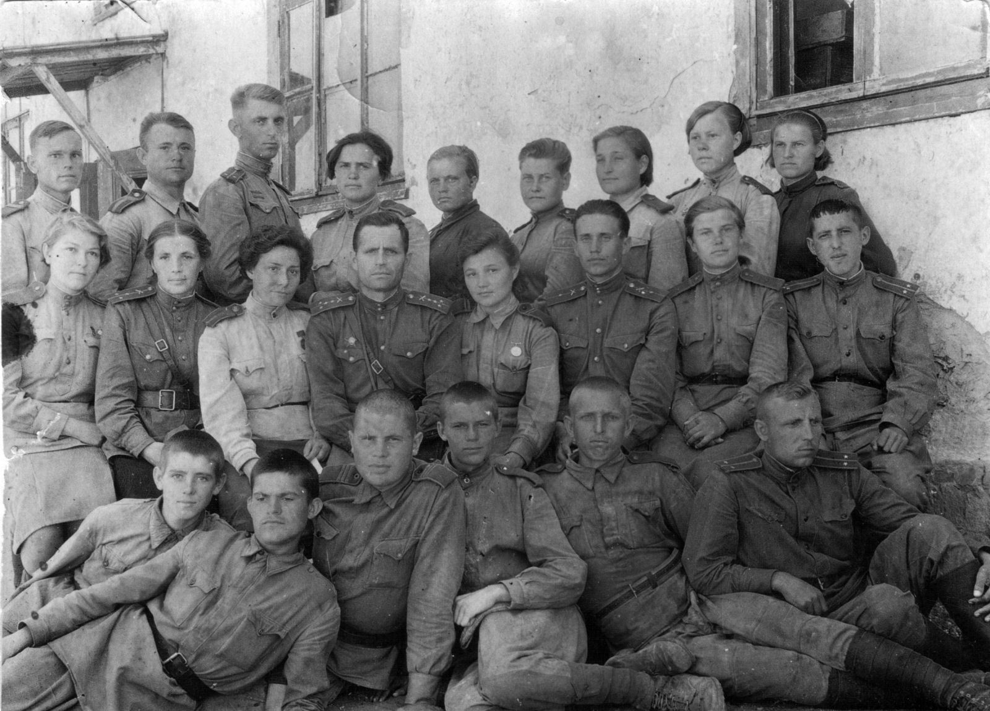

**Баллада о Зое часть 1-ая**Спокойный взгляд,  
          открытое лицо…  
Могла бы стать  
          заботливою мамой  
И любящей женой,  
          а не бойцом,  
Шагающим ночной тропой  
          упрямо.  
Прошлась твоя  
          тернистая стезя  
Через страны  
          израненное сердце.  
Когда судьбой начертано:  
          нельзя  
Мечтать ни о семье,  
          ни о младенце.  
В составе группы,  
          тайно, через фронт,  
Отправившись в Петрищево  
          под вечер,  
Ты видела,  
          как меркнет горизонт,  
Товарищам сгибая  
          низко плечи.  
Не знала, что теперь  
          в последний раз  
День провожаешь,  
          и уже на утро,  
Исполнив долг,  
          задание, приказ,  
Умрешь на площади села  
          прилюдно.   
Звезда героя  
          с отзвуком легенд,

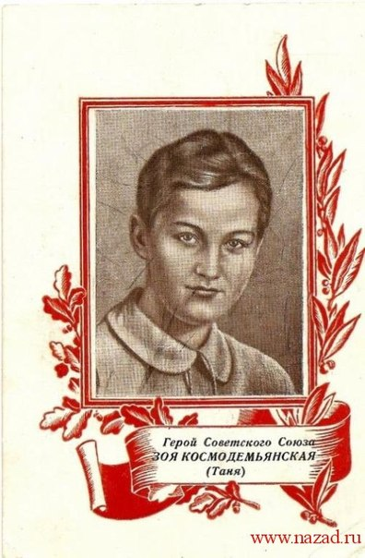

Присвоенная  
          Родиной посмертно.  
Отлитый в бронзе  
          строгий монумент,  
И астероид –  
          малая планета.  
Все то, что возложить  
          тебе смогли  
За беззаветную любовь  
          к Отчизне.  
И от меня пусть  
          толика любви  
Явится лепестком  
          всеобщей тризны.  
Твой феномен  
          загадочен как Сфинкс.  
Не девушкой,  
          а вещей амазонкой  
Сверкнула в битве  
          и победный крик,  
Мечом ударил  
          по фашистам звонко.  
Наследие  
          воинствующих дев  
В крови горело  
          яростно и зримо,  
Провозгласила,  
          встретив новый день,  
Что наша Родина  
          непобедима.  
С петлей стояла  
          грозно над врагом,  
А к людям  цепенеющим –  
          открыто…  
Но выбит ящик

          из под ног пинком,  
Чтоб было имя девы  
          позабыто.  
Но из простого «Таня»  
          вдруг оно  
Заколыхалось знаменем  
          по весям,  
Священным для России  
          полотном,  
Парящим гордо  
          в светлом поднебесье.

http://stranakids.ru/wp-content/uploads/2012/12/razdel1.png?8a1db8

# Баллада о Зое, часть 2-я

«Моё достижение   
          в жизни –   
За милую Родину   
          смерть!» -  
Сказала б и дважды,   
          и трижды,  
Когда б ни качнулась   
          вдруг твердь.  
Когда бы ни ящик,   
          что выбит  
Ногой палача   
          из под ног,  
А губы   
          в рассеянной зыби  
Ещё сохранили бы   
          вздох.  
Девчонка,   
          недавно от школы,  
Военный   
          постигнув урок,  
Рвет мужеством   
          петли, оковы,  
Не слыша   
          последний звонок.

Не жаль умереть,   
          всё во благо.  
Идет,   
          не считая шаги,   
Гордится   
          российской отвагой,  
Чтоб знали   
          Россию враги.  
Чтоб чуяли   
          глазом и нервом  
Её первородную   
          мощь.  
Она погибает   
          не первой,  
Случайно захваченной   
          в ночь.  
За нею идут   
          миллионы,  
Фашистов в России   
          ждет смерть.  
Найдутся   
          снаряды,  патроны,  
Прольётся   
          священная месть.   
 Сельчане,   
          притихшие разом,  
Готовы   
          рыдать на ветру.  
Но  горло   
          великие спазмы  
Сковали   
          от жалости вдруг.  
Лишь тот   
          раболепствовал в яви,  
Кто вымолил   
          старосты жезл.  
В черте   
          новоявленных правил  
К девчонке   
          испытывал желчь.

Донес на неё   
          коменданту.  
За службу   
          налили стакан.  
Иуда служил   
          оккупантам,  
Как служит   
          чертям истукан.  
Харкнув свысока   
          на Отчизну,  
Пропил деревеньку   
          в бреду.  
За душу девчонки   
          с фашистов  
Зашиб алкогольную   
          мзду.  
Ему же   
          обещано было,  
Что станет   
          хозяином здесь.  
Но, видно, не вышел   
          он рылом,  
Поили лишь водкой   
          за лесть.  
Смотрел с наслажденьем   
          иуда  
На Зою   
          в холодных снегах.  
Петлей   
          обезврежена удаль,  
Но всё же   
          испытывал страх.  
Пугали слова   
          диверсантки.  
И чудилась   
          месть партизан.  
Утратив   
          и спесь, и осанку,  
Последний   
          не выпил стакан.

Петля   
          перерезала горло,  
Померкли   
          вверху небеса.  
На плечи   
          усевшийся ворон   
Склевал   
          в упоенье глаза.  
И даже   
          могила безвестна,   
Где червь   
          лишь зловонье познал.  
А душу   
          в заоблачной бездне  
Сам дьявол   
          к ответу призвал.   
А Зоя   
          живет между нами  
Планетой,   
          легендой, мечтой.  
Мы памятью с  ней   
          и  признаньем  
Равняем   
          по жизни плечо.

http://stranakids.ru/wp-content/uploads/2012/12/razdel1.png?8a1db8

# Баллада о Зое, часть 3-я

Цепенели   
          женщины и дети,  
Но боялись всхлипнуть,   
          в тот же миг  
Староста валился   
          как с повети,  
Заходился   
          перед ними в крик.  
И пока казнили   
          немцы Зою,  
В ужасе   
          безмолвствовал народ.

Лишь она   
          неиствовала стоя,  
Презирая   
          гибельный исход.  
Звонко голос   
          рвался в поднебесье,  
Заходился   
          огнивом в  снегах.  
Для врагов –   
          пророческим  предвестьем,  
А своим –    
          наследством  на века.  
И не знала,   
          высясь раз за разом,  
Что комсорг   
          с расслабленным плечом,  
Из окна   
          подсматривал вполглаза,  
Ставший   
          ещё с ночи стукачом.  
В своё время   
          он держался бодро,  
Ловко излагал   
          момента суть.  
Козырял   
          эпитетами гордо,  
Напрягая   
          мускулы и грудь.  
Хорохорился   
          и ровной гладью  
Обрамлял в ней   
          чувства и мечты.  
И в заветной,   
          видимо, тетради  
Воспевал   
          любимые черты.  
Клялся, что сражаться   
          будут вместе,  
Если станет   
          очень тяжело,

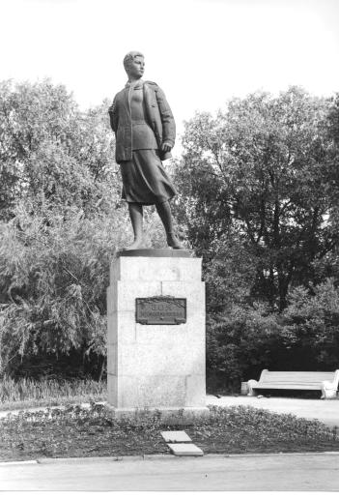

Он протянет руку   
          как невесте,  
Отдавая ей   
          своё тепло.  
Но когда попал   
          фашистам в лапы,  
Героизм   
          кончился, иссяк.  
Просчитали   
          без труда сатрапы,-  
Это не воитель,   
          а слизняк.  
Лихорадочно   
          кусая  губы,  
Жаждой жизни   
          горячо томим,  
Выдал он дела   
          и планы группы,  
Подтвердил,   
          что Зоя тоже с ним.  
А она,   
          разбитая до крови  
С нежных плеч   
          до каменных глазниц,  
Молча между них   
          сжигала корни,  
Чтоб запутать   
          в поисках убийц.   
В ней, распятой   
          плетью и железом,  
Стойко жил   
          воинствующий дух.  
Он –   
          позеленевший и облезлый,  
С губ не сплюнул   
          пепельный испуг.  
Вот петля стянула   
          Зое шею,  
Отошел стукач   
          подальше в тень.

И не слышал,   
          как поземки  шелест  
Обвивал  тепло   
          горбатых стен.  
Он живой, здоровый   
          и не битый,  
А она –   
          заледенелый труп,  
Но отдавшая   
          все силы битве,  
Встретив смерть   
          достойно поутру.  
Он живой здоровый,   
          но со страхом  
В каждой клетке   
          тела и души.  
Только испоганит   
          жалким прахом  
Пядь земли   
          за кладбищем в глуши.

http://stranakids.ru/wp-content/uploads/2012/12/razdel1.png?8a1db8

# Баллада о Зое, часть 4-я

29 ноября 1941 года фашистами была казнена Зоя Космодемьянская, выполнявшая в тылу врага особое диверсионное задание.  
В пылу   
          нечеловеческих страданий,  
Когда горел и плакал   
         каждый нерв,  
Теряя под ударами   
          сознанье,  
Она сочла себе   
          за счастье смерть.  
Над ней глумились,   
          полосуя тело  
Солдатскими ремнями   
          и хлыстом.  
Дрожа, ночные окна   
          индевело

Светились в лампах   
          мертвым серебром.  
Она сносила  их побои молча,  
Одним дыханьем   
          заглушая боль,  
Не видя,   
          что от униженья корчась,  
Комсорг на стол   
          выкладывал пароль.  
Не слыша, как размякший от спиртного,  
Гнусавил немцам   
          староста в углу.  
Все понимала   
          и судила всех сурово,  
Не разомкнув разбитых   
          черных губ.  
Но сникла   
          от несильного удара,  
С которым подступилась   
          баба к ней -  
Виновнице вечернего пожара,  
Что для неё потери   
          нет больней.  
Куда теперь с детьми   
          податься бабе?  
Кто в зиму приютит её семью?  
Её удар пусть  даже   
          очень слабый  
Всё ж очернил   
          разведчицы стезю.  
Свой угол… Он, конечно,   
          самый важный.  
Но что тогда сказать   
          России всей,  
Чьи дети гибли   
          на полях отважно,  
Лишившись крова,   
          доли и семей?!

http://stranakids.ru/wp-content/uploads/2012/12/razdel1.png?8a1db8

Русь не просила жертв.   
          Солдаты сами  
Шли на штыки,   
          поднявшись в полный рост.  
Шептали в землю   
          мертвыми устами  
За здравие страны   
          кровавый тост.  
Взлетали вместе с ними   
          доты, танки,  
Горели   
          и тонули корабли.  
И лишь травой   
          священные останки  
Произросли   
          из матушки земли.  
Нет, было не понять   
          заблудшей бабе,  
За что гордилась,   
          девочка судьбой,  
Без подстраховки   
          взятая в засаде,   
Но все ж не проиграв  
          неравный бой.  
Удар промерзшей   
          суковатой палкой,  
Когда уже раскрылись небеса,  
Простила Зоя,   
          жившая закалкой,  
Не тратившая   
          попусту слова.  
Возмездие пришло   
          с освобожденьем,  
Зачли и возле виселицы зло.  
Отмщение   
          народным воскрешеньем   
Черту    
          деяньям бабы подвело.

http://stranakids.ru/wp-content/uploads/2012/12/razdel1.png?8a1db8

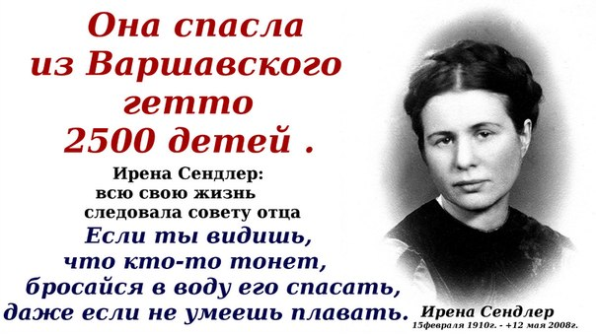

# Ирена

Снова где-то сгущается темень –   
Может, ей подчиниться пора?  
Ангел смерти  самонадеян,   
Но не рвётся тропинка добра.  
  
Посмотрите на женщину эту –  
В её облике столько тепла,  
Столько нежности, столько света,  
Сколько жизней Ирена спасла.  
  
Не в швейцарские прятала банки  
Миллионы свои без затей,  
А записки в стеклянные банки  
С именами спасённых детей...  
  
Эти дети - важнее всех премий.  
Здесь политики пусть помолчат.                 
Дал Всевышний  Ирене время –              
От спасённых дождаться внучат.      
  
Посмотрите на женщину эту –  
В её облике столько тепла,  
Столько нежности, столько света,  
Сколько жизней Ирена спасла.

http://stranakids.ru/wp-content/uploads/2012/12/razdel1.png?8a1db8  
Быть женщиной на зло войне  
"Вся молодость моя прошла на фронте,  
Мне в сорок первом было двадцать два...  
Вы нравственностью душу мне не троньте!  
День каждый, как последний был тогда!

Я до войны любила танцы-дрынцы,  
Помаду яркую и перманент.  
Шальную молодость украли фрицы,  
Война все отняла в один момент!

Нас было во всем взводе две девчонки  
Я - санитарка и связистка Кэт.  
Она - постарше, но тот голос звонкий  
Звучит во мне "Катюшей" много лет.  
  
Бывало, мы в затишье отдыхали,  
И Катя пела песни о любви.  
Под этот голос семьи вспоминали,  
Мечтали все про жизнь после войны.  
  
А каждый день нас становилось меньше.  
Ребята гибли на моих глазах.  
Мужчины, одичавшие без женщин,  
В моей заботе прятали свой страх.  
  
Напропалую парни флиртовали,  
С кем месяцами рядом я жила,  
С кем вместе голодали и страдали,  
Все те, кого послала мне война.  
Хорошие мои, до слез родные,  
Все разные, простые мужики.  
Я вижу вас, как-будто, вы живые,  
Я помню всех, с кем были мы близки.  
  
Ивану, помню, пальцы оторвало,  
Он в шоке порывался их искать.  
Твердил, что на гармошке нам сыграет  
И плакал: нечем бабу обнимать.  
Кузьмич, наш самый главный заводила,  
Оглох от взрыва и кричал во сне...  
Я, как сестра, вас, парни, всех любила,  
И, как жена, шла с вами по войне.  
Я всех вас успокаивала лаской,  
Тепло дарила и жалела всех!  
Я не боялась шлюхой слыть солдатской,  
Быть женщиной на зло войне - не грех!  
Оплакивала каждую могилу,  
И проклинала жизнь я в эти дни.  
Соперница-война вас уводила,  
Я продолжала верность вам хранить.  
Катюша вышла замуж за комбата  
И прожила медовые три дня -   
Их счастье взорвала одна граната...  
И здесь нагадила ревнивая война!  
Мы в окруженье были в сорок третьем,  
Там не осталось ни-ко-го в живых...  
Не сберегла я вас от верной смерти,  
Простите меня, мальчики мои!!!  
Рвалась я к вам в тяжелой лихорадке,  
В бреду металась в госпитале я,  
А рядом, в двух сколоченных кроватках,  
На зло войне орали сыновья..."  
  
Рассказ вела мне бабушка седая,  
-Ой, девка я бедовая с войны!  
Лукавой нежностью глаза ее сияли,  
А я ревела от ее судьбы.  
http://stranakids.ru/wp-content/uploads/2012/12/razdel1.png?8a1db8

Женщины, прошедшие войну  
На жакетах – ордена, медали,  
И не нужно прятать седину...  
Как же вы на фронте выживали,

Женщины, прошедшие войну?  
Воевать положено мужчине.  
Родина зовёт – иди на бой!  
...Женщина – в окопе, в стылой глине...  
Грохот взрывов и снарядов вой...  
Что войне до женской сути тонкой,  
Смерть не разбирает, кто есть кто...  
Школьницы, совсем ещё девчонки!  
Вам-то это выпало за что?  
Снайперы, связистки, санитарки...  
Да, судьба к вам не была добра.  
Вам бы на скамейке в тихом парке  
Целоваться с милым до утра...  
Юность неохотно вспоминают  
И не смотрят про войну кино.  
Только память всё ещё живая,  
Ноет, беспокоит всё равно...  
...Как тащили, надрываясь, плача,  
Раненых тяжёлых на себе,  
Как решали трудную задачу –   
Постирать казённое х/б...  
...Как домой писали письма маме –   
Мол, жива-здорова, лучше всех!  
И опять месили сапогами  
То болота, то кровавый снег...  
Ради нас переносили муки,  
Защищая мир и тишину...  
Я с поклоном вам целую руки –   
Женщины, прошедшие войну.

http://stranakids.ru/wp-content/uploads/2012/12/razdel1.png?8a1db8